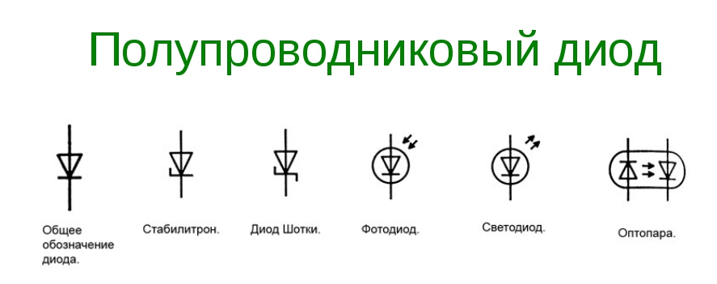

Светодиод

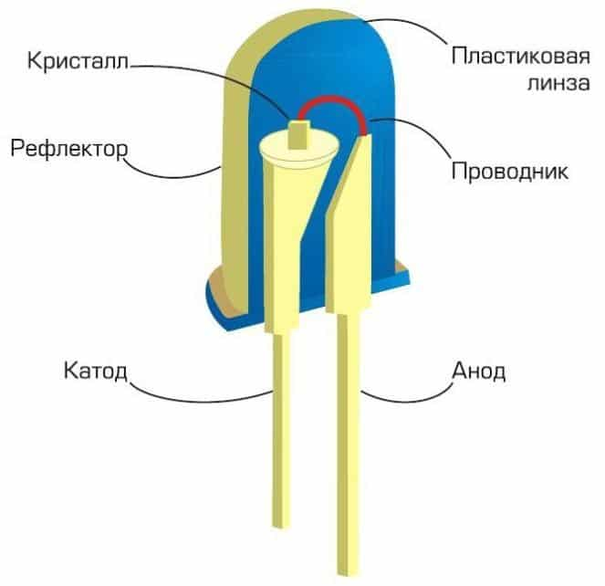

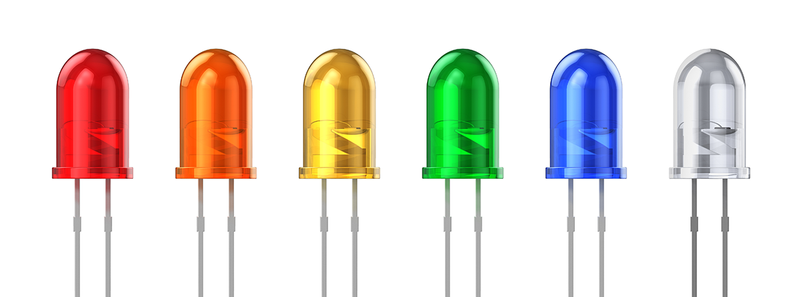

|  |  |
| --- | --- |
| фиолетовый: 390—440 нм;  синий: 440—480 нм;  голубой: 480—510 нм;  зелёный: 510—550 нм; | жёлто-зелёный: 550—575 нм;  жёлтый: 575—585 нм;  оранжевый: 585—620 нм;  красный: 620—770 нм. |

арсенид галлия (GaAs) – инфракрасное излучение;

арсенид галлия, легированный алюминием (AlGaAs) – красное свечение;

арсенид галлия, легированный фосфором (GaAsP) – оранжевое свечение;

фосфид галлия, легированный алюминием и индием (AlGaInP) – жёлтое свечение;

фосфид галлия, легированный N – зелёное свечение;

карбид кремния (SiC), легированный (InGaN) – синее свечение.

Основные параметры светодиодов

|  |  |  |  |  |  |
| --- | --- | --- | --- | --- | --- |
| Тип | Цвет свечения | Сила света, мкд (при токе, мА) | *U*пр, В,  не более | *I*пр.макс, мА | Максимум спектрального распределения, мкм |
| АЛ307А | красный | 0,15 (10) | 2 | 20 | 0,666 |
| АЛ307В | зелёный | 0,4 (20) | 2,8 | 22 | 0,57 |
| КЛ101Б | жёлтый | 0,15 (20) | 5,5 | 20 | 0,6 |
| АЛ107А | инфракрасный | Мощность излучения  60 мВт | 2 | 100 | 0,9…1,2 |

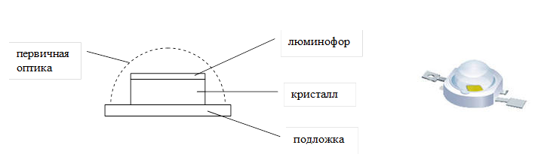

Конструкция (а) и внешний вид (б) белого светодиода

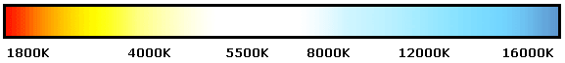

Зависимость оттенка белого света от световой температуры

Семисегментный индикатор

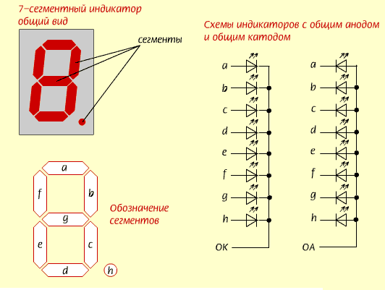

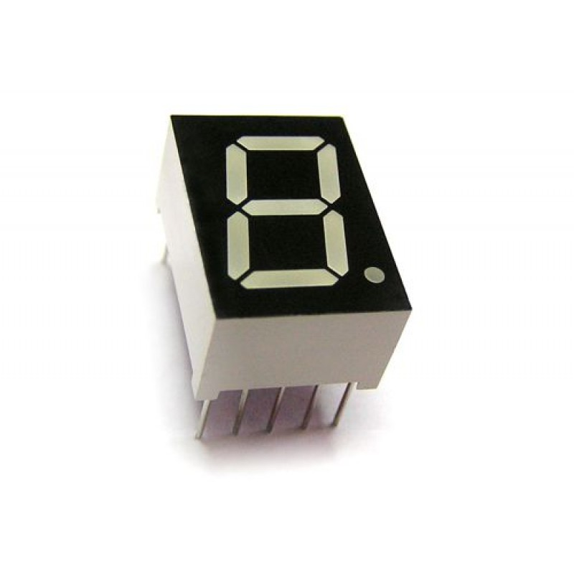

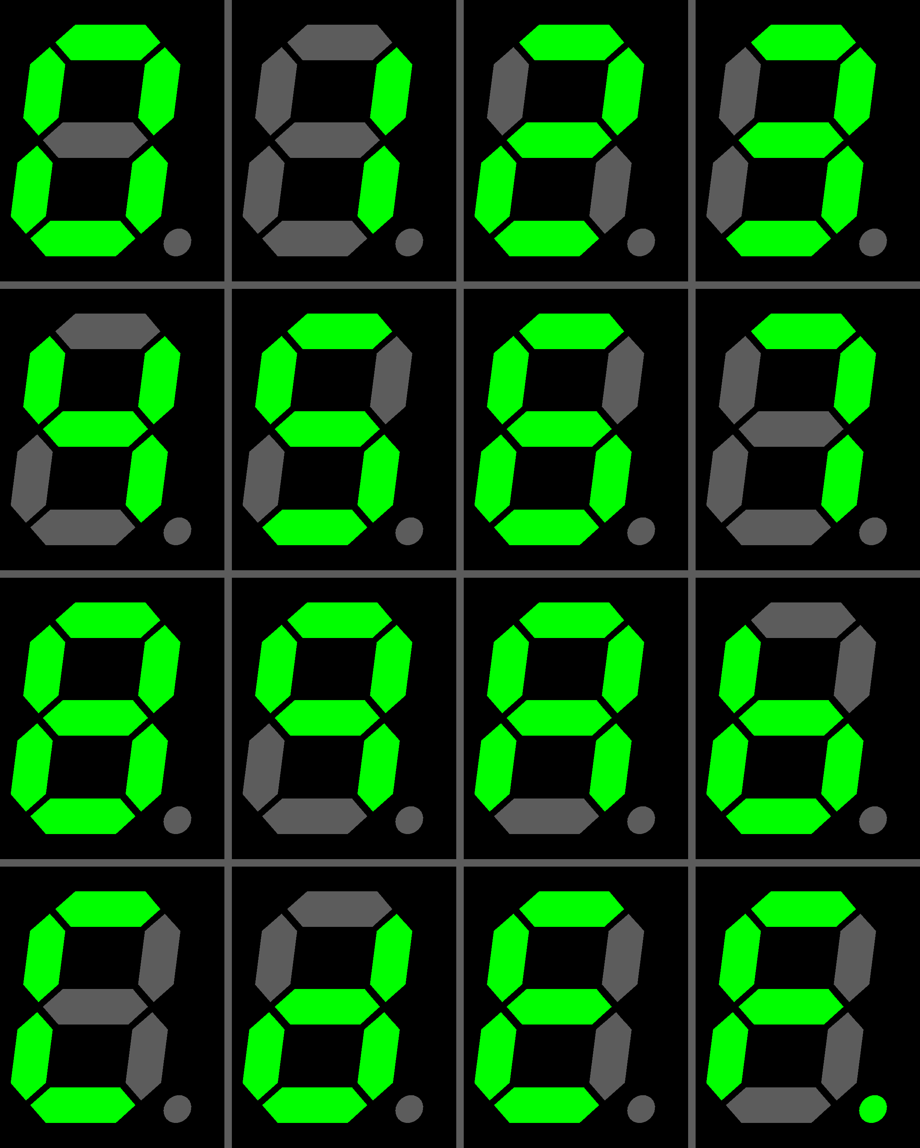

Фотодиод

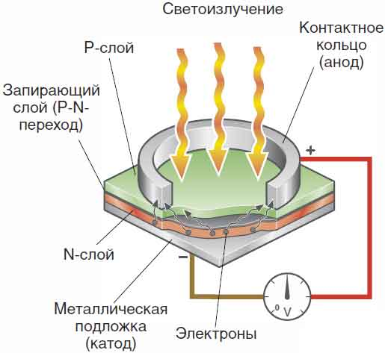

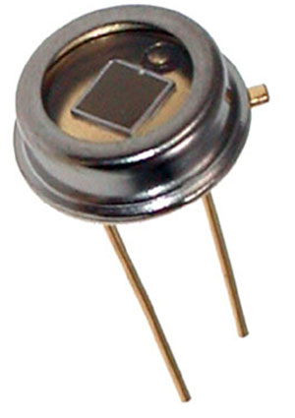

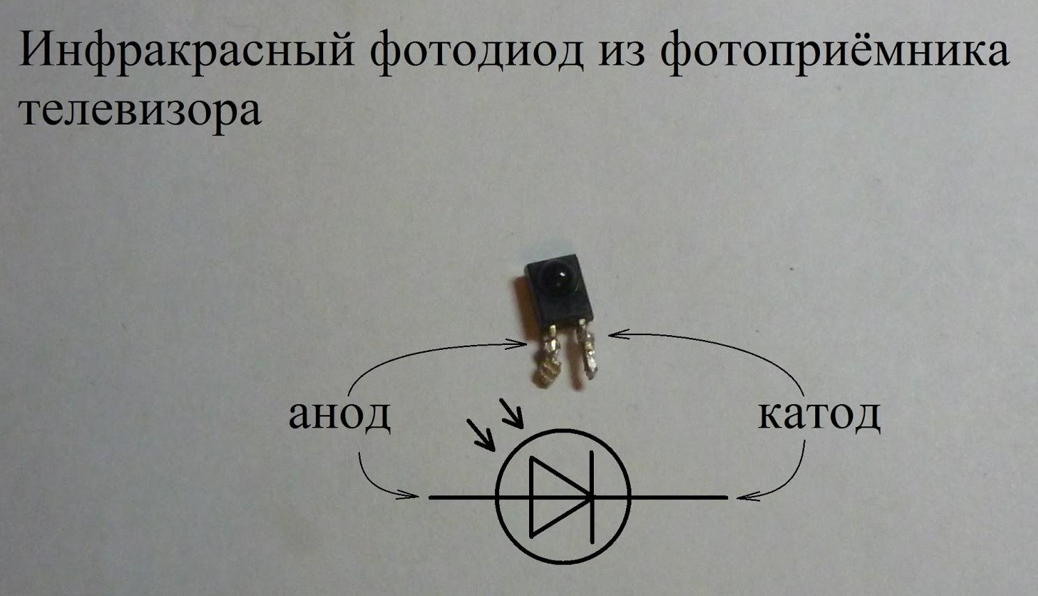

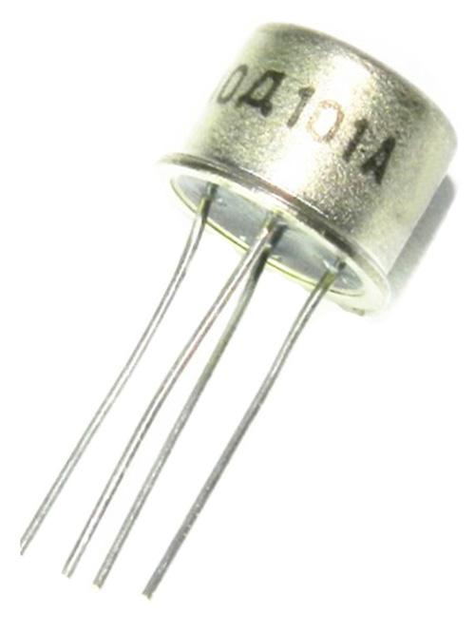

Диодный оптрон

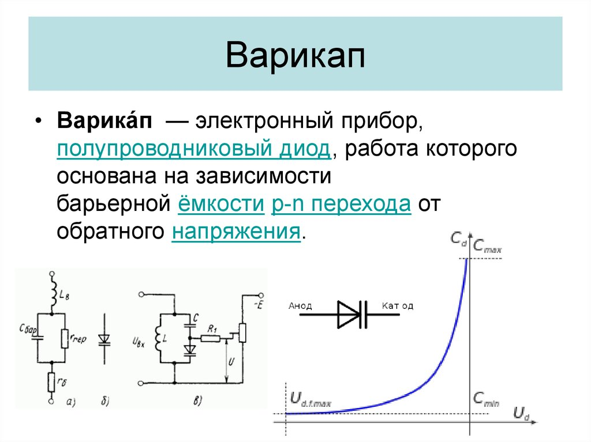

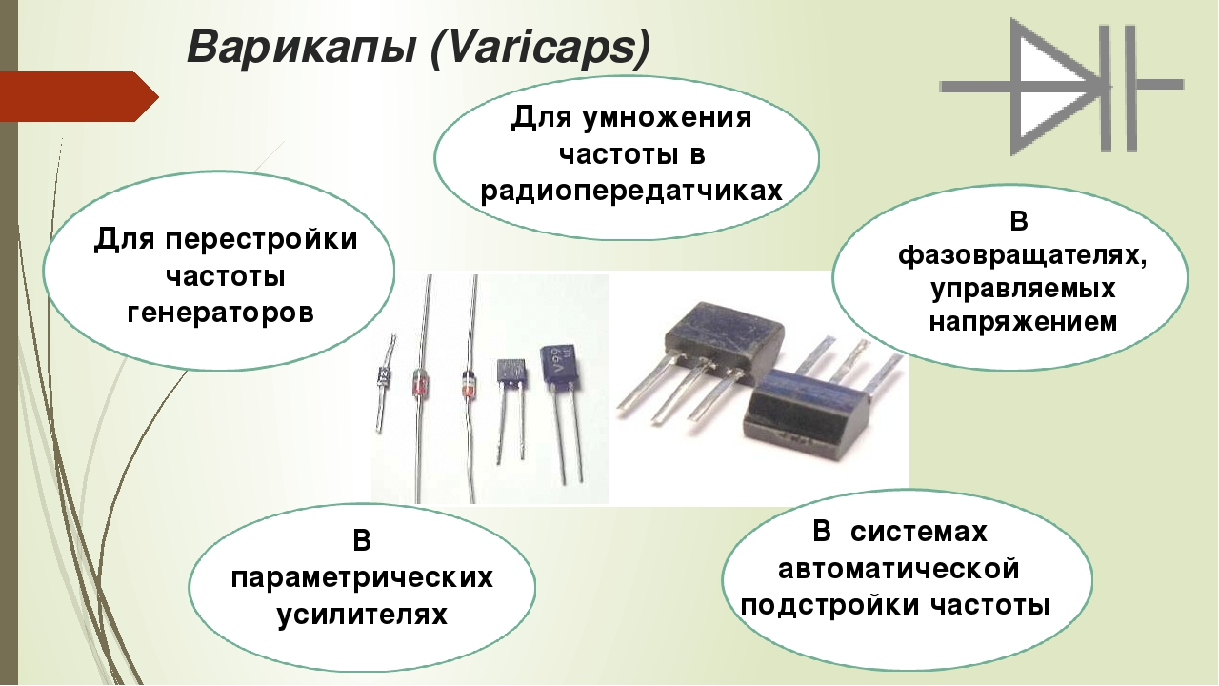

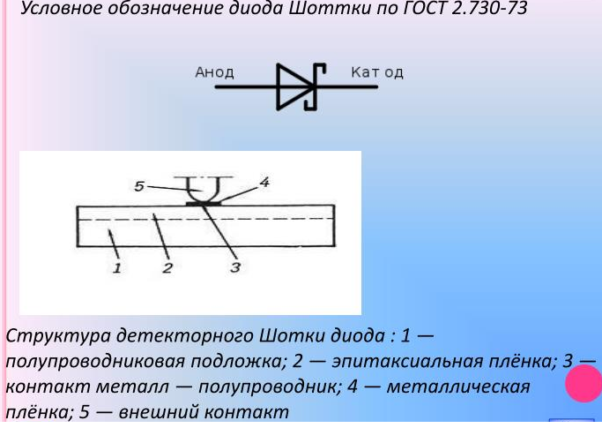

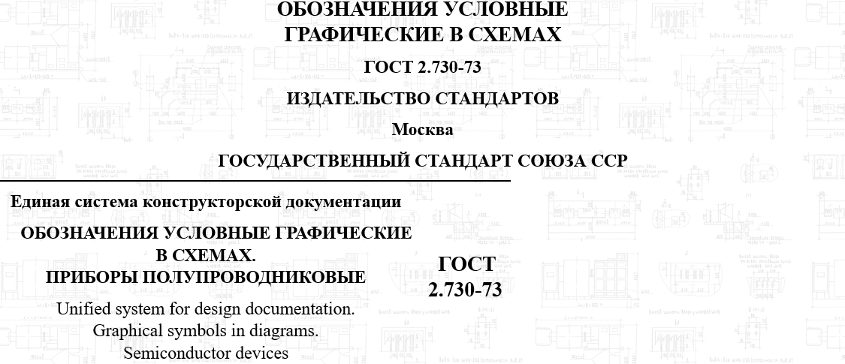

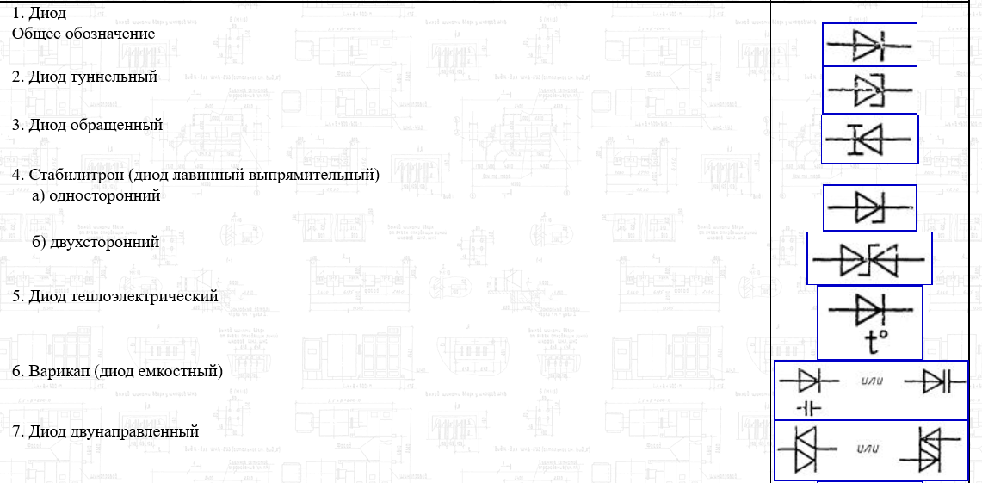

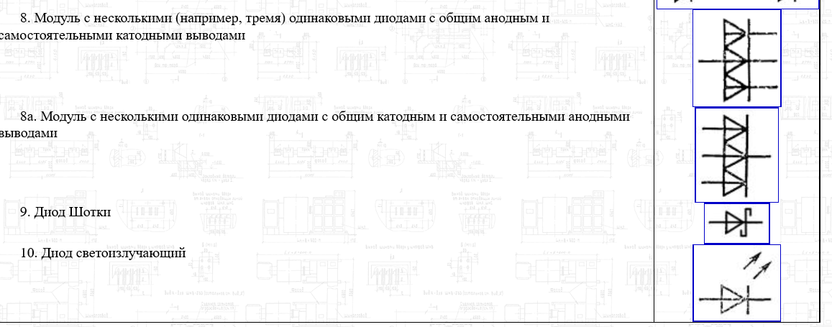

Практическая работа

1.Снятие ВАХ светодиода

Меняя полярность включения клавишей Пробел заметить свечение диода .

Определить ток включения светодиода , меняя напряжение клавишей R (r–для уменьшения ; Shift + r –

Для увеличения ).

Проверить полученное значение по паспортным данным (Component Properties > Edit > Turn-On Current).

Построить прямую ветвь ВАХ светодиода

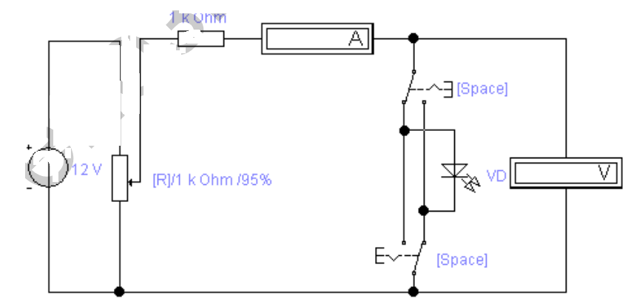

Схема для снятия ВАХ светодиода

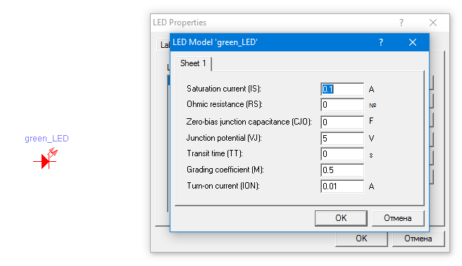

2.Собрать и исследовать схему с семисегментным индикатором

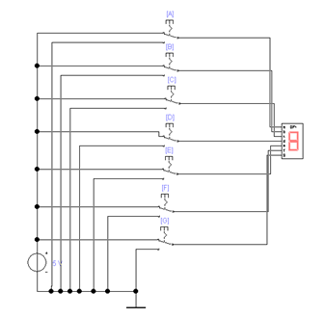

3.Собрать схему с клавишами включения «0», «1» , «2», «3»

